FICHE: Registratiesysteem Afwezigheden bij kleuters.

DOEL:
- Registratie is de eerste stap bij efficiënt opvolgen van afwezigheden bij kleuters. (WIE is er te vaak afwezig?)

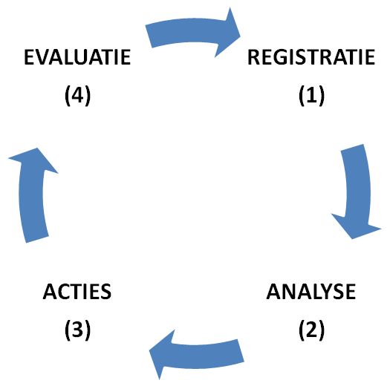
- Pas als wij een goed beeld hebben van de afwezige kleuters, kunnen wij een juiste analyse maken.
- Via deze analyse kunnen wij efficiënte acties plannen.
- Evalueren kunnen wij doen via de registratie.
Concreet:
- Maandelijks worden de afwezigheden ingevuld. De computer berekent of
- de kleuter voldoende aanwezig is per maand:volgens de norm van de scholengemeenschap (ja: zwart/ neen: rood)
- volgens de norm van de minister, cumulatief (ja: zwart/neen: hokje kleurt rood)
- volgens een vooropgestelde norm van de scholengemeenschap, cumulatief (ja: zwart/ neen: hokje kleurt geel).

WAT:
- Het blanco registratiesysteem 2008-2009 (te downloaden via startpagina).
- Overzicht afwezigheden schooljaar 2008-2009: Norm Minister/ Norm scholengemeenschap

VAN WIE:
- Ontworpen door de Scholengemeenschap Babbel
- Verdere informatie kan verkregen worden bij de coördinator Kleuterparticipatie Anne Vereecken

Overzicht afwezigheden schooljaar 2008-2009: Norm Minister/ Norm scholengemeenschap:

Schooljaar 2008-2009:

324 halve dagen school

Leeftijdsgroep: | Geboortejaar: | Norm minister: | % | Norm SG: | %
2,5 jaar | 2006-2007 | 100 halve dagen aanwezig | 31 % aanwezig  69 % afwezig | 167 halve dagen aanwezig | 50 % aanwezig
3 jaar | 2005-2006 | 150 halve dagen aanwezig | 46 % aanwezig  54% afwezig | 227 halve dagen aanwezig | 70% aanwezig
4 jaar | 2004-2005 | 185 halve dagen aanwezig | 57 % aanwezig  43% afwezig | 259 halve dagen aanwezig | 80% aanwezig
5 jaar | 2003-2004 | 220 halve dagen aanwezig | 68 % aanwezig  32 % afwezig | 275 halve dagen aanwezig | 85 % aanwezig
6 jaar | 2002-2003 | 29 halve dagen afwezig | 9 % afwezig

